Бумагопластика Занятие 07.04.2020

Изготовление Панно в технике квиллинг

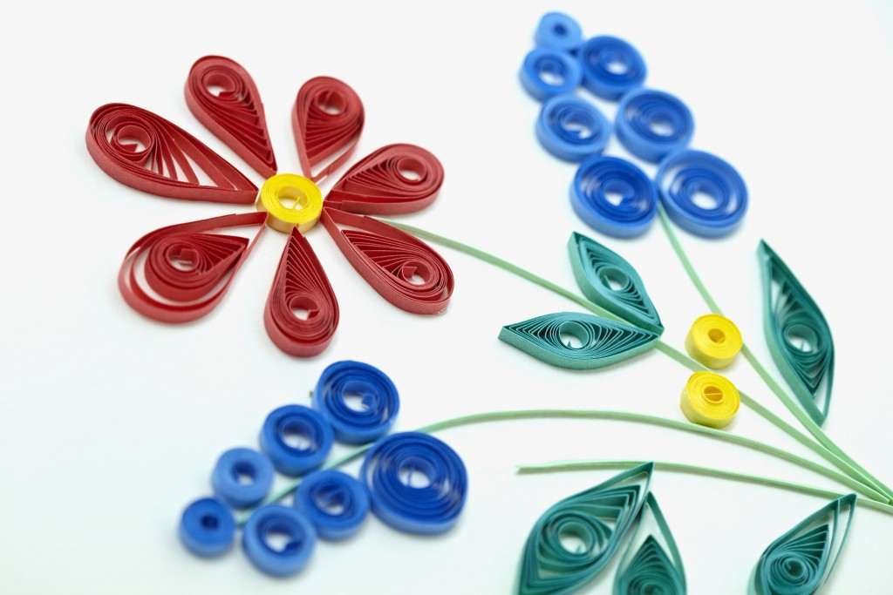

Задание:
- Подберите бумагу по цветам.
- Посчитайте количество деталей для цветов, листочков, вазы.
- Выполняйте заготовки цветов и лепестков (смотреть образец выполнения на схеме ниже)
- На листе картона расположите детали согласно образцу
- Приклейте детали.

